上海市电子税务局网站：https://etax.shanghai.chinatax.gov.cn
如有账号直接登陆
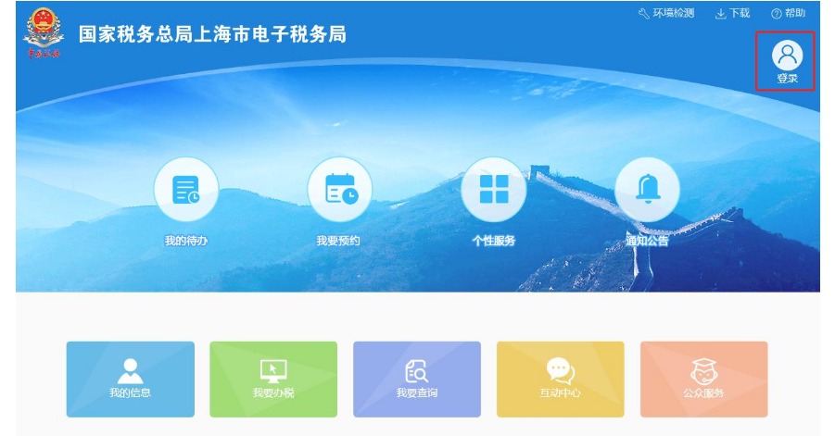
无账号免费注册
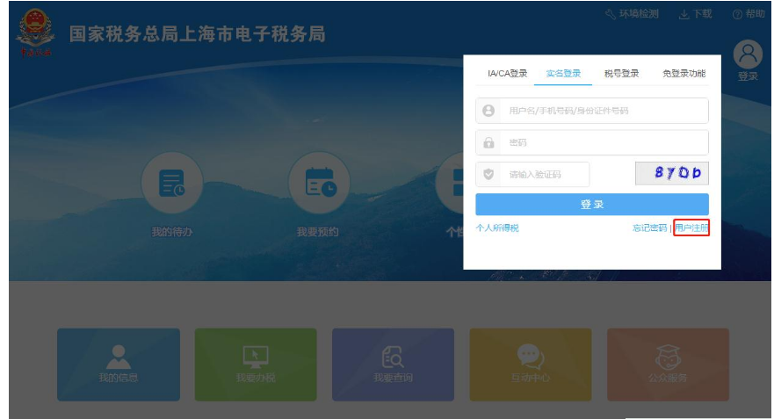
选择一种方式注册
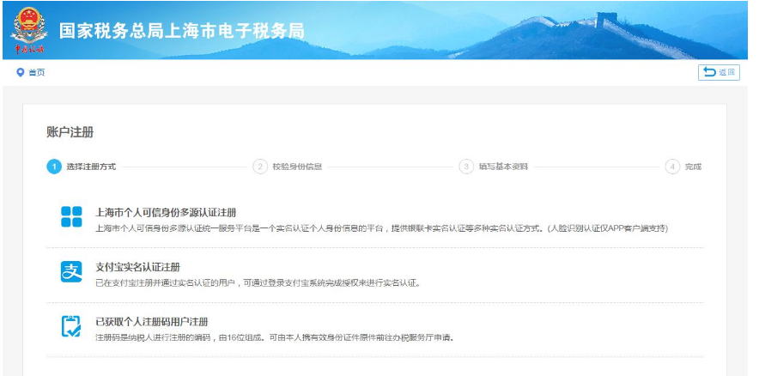
登陆进去后点我要办税----证明开具
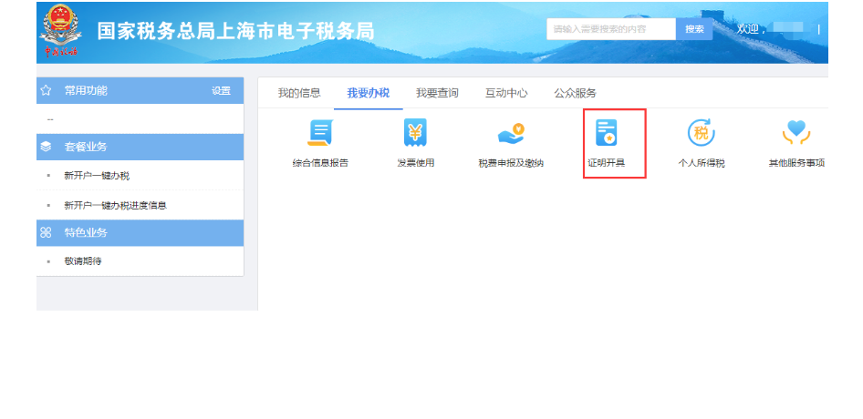
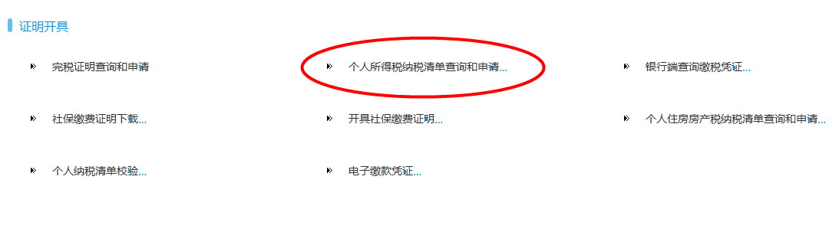
最后选择日期点击下载，打印出来即可
